**[佛山市中医院高明医院](https://www.fshtcm.com.cn/zyy2023/xwgg/tywzcg/202502/t20250206_6420504.html" \t "https://www.fshtcm.com.cn/zyy2023/xwgg/tywzcg/_blank)[处置报废体检车]采购项目**

**市场调查公告**

各供应商：

我院处置报废体检车采购项目现进入市场调查阶段，欢迎符合资格条件的、有意向的第三方资产回收公司(以下简称供应商)前来报名参与。我院将根据市场调查的结果，邀请符合我院需求的供应商进行院内邀请论证（谈判）会，具体时间另行通知。本项目不属于政府采购类。

1. **采购项目概况：**1、项目名称：体检车一台

2、用户需求：详见附件1

**二、报名供应商资格要求：**

1、供应商必须具有独立法人资格，能独立承担民事责任和合同义务。

2、供应商必须具有有效的中华人民共和国企业法人营业执照，执照中必须具有本项目的经营范围。

3、具有良好的商业信誉和健全的财务会计制度。

4、供应商须具备履行合同的设备和专业技术能力。

5、供应商须未被列入“信用中国”网站(www.creditchina.gov.cn)以下任何记录名单之一：①失信被执行人；②重大税收违法案件当事人名单；③政府采购严重违法失信行为。

6、供应商应遵纪守法、诚信经营，近三年内（自本公告发布之日起往前推三年）无违规违法行为或采购活动中无不良记录。

7、本项目不接受联合体参与。

**三、网上公告时间及报名时提交的文件要求**1、公告时间：自发布次日起5个工作日内。

2、报名时需提交的文件（A4纸打印并按照以下顺序装订）：

（1）营业执照正本复印件或副本复印件，经营范围和资质须包括但不限于：报废机动车回收拆解；

（2）法定代表人身份证复印件；

（3）委托办理的，须提供委托授权书原件（附件2）；

（3）承诺书原件（附件3）；

**备注：**

**1、供应商提交的材料必须真实可靠，如经核实为虚假材料的，将取消其报名资格并列入医院供应商诚信黑名单。**

**2、请供应商按照上述第三点第2条要求，提交纸质资料（一式一份），所提交的文件资料必须在有效期内，复印件需清晰并加盖公章，否则将会被取消资格。**

**3、供应商不得串通围标，如发现有串通围标行为将取消其参与项目资格并列入医院供应商诚信黑名单。（串通定义见《政府采购法实施条例》第七十四条,中华人民共和国财政部令第87号--政府采购货物和服务招标投标管理办法第三十七条）。**

**四、报名交资料时间**

自发布次日起5个工作日内。逾期不再接收（如在公示期结束前意向供应商未按要求提供完整报名资料，可能视为未响应，若接受报名后造成论证不公正的，由报名供应商自行负责）。

**资料提交后，不作退回。邮寄地址（建议顺丰快递）：佛山市高明区荷城街道文华路361号高明区中医院行政办公楼2楼设备科，梁小姐收，电话：0757-88886990。**

**四、现场勘察**

**资产不设现场勘察，具体要求详见附件1。**

**五、联系方式**

1、采购人：佛山市中医院高明医院设备科

2、地 址：佛山市高明区文华路387号

3、联系电话：0757-88886990梁小姐

佛山市中医院高明医院

2025年6月4日

**附件1：**

**[处置报废物资]项目用户需求书**

**一、技术要求**

|  |  |  |  |  |
| --- | --- | --- | --- | --- |
| **序号** | **内容** | **品牌** | **行驶证登记整备质量** | **数量** |
| 1 | 体检车 | 飞燕牌SDL5110XY | 10490kg | 1台 |

**二、要求**

1、报价要求：价格须涵盖处置、装卸、保险、雇员、运输、拖车费等本项实施过程中的应预见或不可预见费用。

2、报废资产存放地点：佛山市高明区安恒汽车维修有限公司。

3、现场勘察：因车辆停放地点较远，所以不设现场勘察，详见车辆图片。

4、风险提示：请供应商充分考虑清理场地障碍条件和各种不利因素可能带来的风险。

5、在收运过程中，供应商必须加强安全防范意识，做好相关安全措施，供应商需自行承担收运、装卸、运输等收运全过程的一切安全责任，收运过程中，发生的任何安全事故，与甲方无关。

6、供应商不能转包或分包，否则，我院立刻终止此收运服务，供应商所缴纳的费用将不予退还。

7、**费用结算**：成交供应商应自合同签订生效之日起，5个工作日内，一次性将全部款项汇款至指定账户。

8、**清运时间：**供应商需自结清全部款项之日起10个工作日内清运完毕。

9、**清理完毕后，需提供报废机动车回收证明、机动车注销证明书和回收残值佐证材料，协助本单位办理公务用车平台注销手续。**

**车辆图片：**

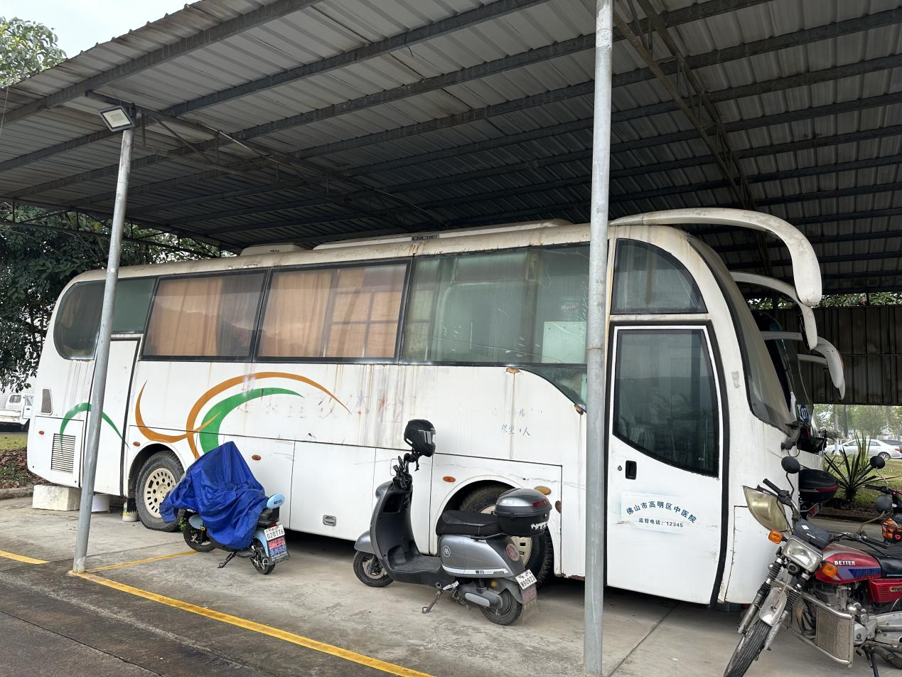

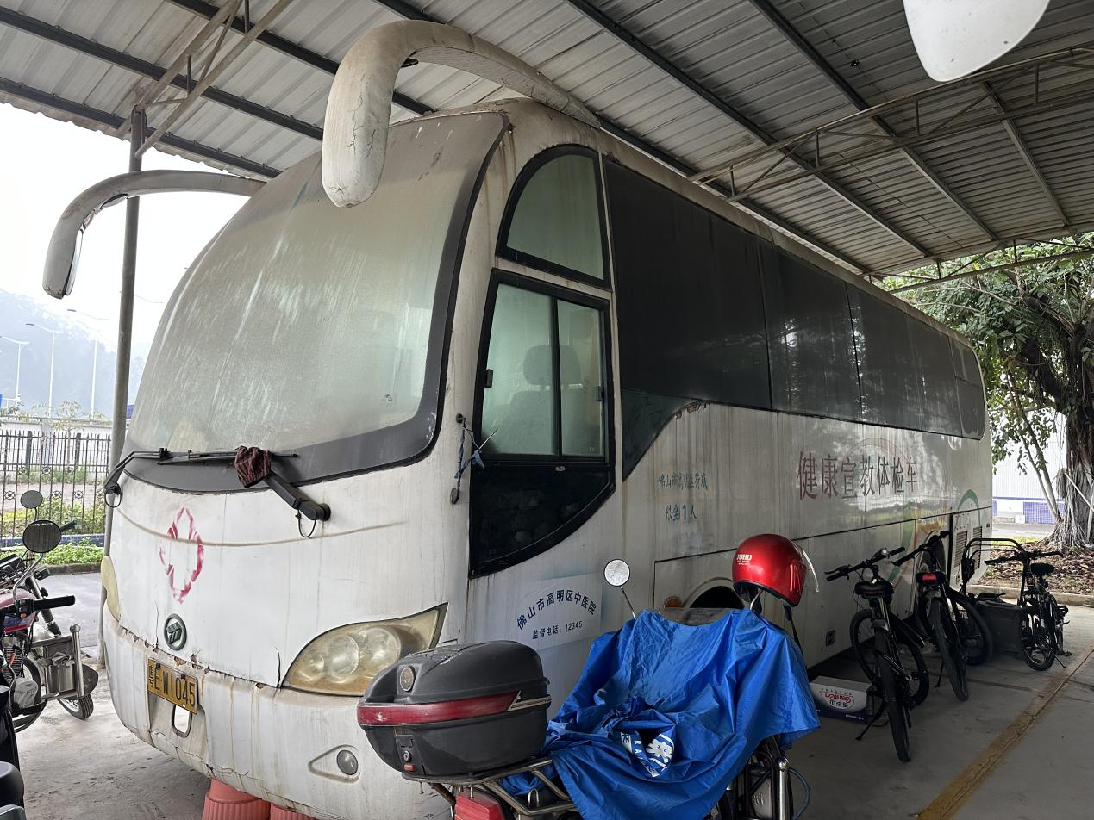

**附件2：**

**法人授权书**

**佛山市中医院高明医院：**

我单位特授权委任 (姓名)现职员工，作为我方代表，参与贵方的采购项目，对该代表人所提供、签署的一切文书均视为符合我方的合法利益和真实意愿，我方愿为其行为承担全部责任。

项目名称：

有效期限：自本单位盖章之日起生效。

供应商名称（加盖公章）：

法定代表人（亲笔签名或签章）：

授权代理人（亲笔签名）： ，联系手机电话：

授权生效日期： 年 月 日

|  |  |  |
| --- | --- | --- |
| **授权代理人身份证**  **复印件正面粘贴处** |  | **授权代理人身份证**  **复印件反面粘贴处** |

说明：1.本授权书内容不得擅自修改。

2.须提供第二代居民身份证双面复印件，并加盖投标人公章。

3.内容必须填写真实、清楚、涂改无效，不得转让、买卖。

**附件3：**

**承诺书**

我公司在参加本次采购项目活动中，作出如下承诺：

一、参加本次采购活动前三年内，在经营活动中没有重大违法记录。

二、未挂靠、借用资质进行投标等违法违规行为。

三、提供的相关文件均真实、有效。

若发现我方存在上述问题，愿参照政府采购相关规定接受处罚并列入医院供应商诚信黑名单。

供应商名称（加盖盖章）：

日期：

**附件4：**

**报价表**

|  |  |  |  |  |
| --- | --- | --- | --- | --- |
| **序号** | **名称** | **数量** | **报价（元）** | **备注** |
| 1 | 体检车 | 1台 |  |  |
| 大写：人民币 元 | | | | |
| 备注：  1、必须完全满足并响应本采购项目的全部内容和要求。  2、报价修正准则  ①　报名文件中报价表内容与报名文件中相应内容不一致的，以报价表为准。  ②　报价表大写金额和小写金额不一致的，以大写金额为准。  ③　单价金额小数点或者百分比有明显错位的，应以总价为准，并修正单价。  ④　总价金额与按单价汇总金额不一致的，以单价金额计算结果为准。  ⑤　同时出现两种以上不一致的，按照上述规定的顺序修正。修正后的报价经报名人确认后产生约束力，报名人不确认的，其报价无效。  3、请严格按照本报价表报价，更改序号、物资名称、单位的报价单为无效报价单。  4、单项价格和总价低于本项目底价为无效报价单。  **5、本报价表纸质版，由供应商在院内论证（谈判）会当日自行携带入场。**  6、人民币大写字：壹、贰、叁、肆、伍、陆、柒、捌、玖、拾、佰、仟、万、亿、元、角、分、零、整（正） | | | | |

　　　　　　　　　　　　 报价单位：（盖章）

年　 月　 日